
Základní škola a mateřská škola J. A. Komenského
v Novém Strašecí
Komenského nám. 209, 271 01 Nové Strašecí
tel. 311 240 401, 311 240 400, email: zsnovstra@email.cz

- ČÍSLO PROJEKTU: 1.4 OP VK
- NÁZEV: VY_12_INOVACE_02
- AUTOR: Mgr. Mária Bradnová, Mgr. Zdeňka Bauerová
- OBDOBÍ: 2012 - 13
- ROČNÍK: 4.

- VZDĚLÁVACÍ OBLAST: Člověk a jeho svět
- VZDĚLÁVACÍ OBOR: 1. stupeň
- TÉMATICKÝ OKRUH: Místo kde žijeme
- TÉMA: Půda

- ANOTACE: Materiál je určený k výkladu a procvičení učiva. Žáci se učí pracovat s textem, vyhledávají a upevňují si nové informace.

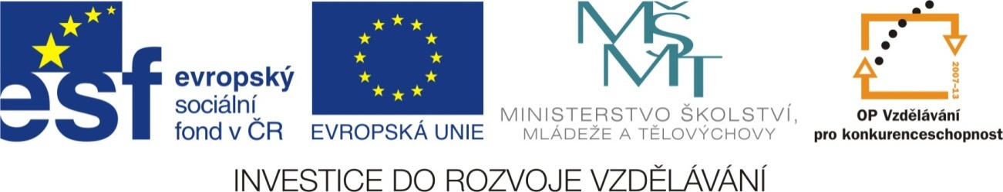
Půda

Půda je mělká, svrchní vrstva Země, která vznikla rozpadem nerostů a hornin a rozkladem zbytků niltsor a živočichů. Je složena z jemných částeček hlíny, uksíp, úlomků hornin, humusu, půdní ydov, půdního vzduchu, kořenů, semen živých rostlin a drobných půdních živočichů.

Humus je nejúrodnější část půdy, která vznikla rozpadem odumřelých rostlin a těl mrtvých živočichů.

Svrchní vrstvu půdy lidé obdělávají a pěstují na ní yniltsor. Obdělávaná vrstva půdy se nazývá ornice.

Půda na území České republiky je rozdílná. Liší se složením, barvou a hlavně úrodností. Někde je půda ándorú, bohatá na humus, a proto se na ní pěstují rostliny náročné na živiny, např. řepa cukrovka zelenina, …
Jinde je půda chudší a pěstují se na ní rostliny méně náročné na živiny, např. brambory, oves, …
Nejméně úrodné půdy najdeme v hcánitakrohap a ve vrchovinách a jsou na nich louky a pastviny. Na nich se chová skot a ecvo.

Rozlišujeme tři základní yhurd půd:
- hlinitou = nejúrodnější
- písčitou = méně úrodná
- jílovitou = nejméně úrodná

Typy půd:
- černozem – bohatá na yniviž, s velkým obsahem humusu – nížiny
- hnědozem – méně bohatá na živiny – ynivor
- šedozem – nejméně bohatá an živiny – lesy, pastviny, louky

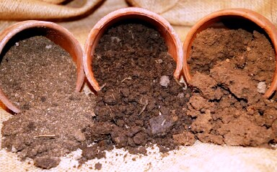

Půdy písčité, hlinité, jílovité
Pracovní list:

1. Podtrhni, co je přirozenou součástí půdy:

humus plechovky jíl

písek nedopalky rašelina

voda zbytky rostlin a živočichů

papír drobné kamínky

igelitové obaly vzduch sklo

2. Rozlišujeme tři druhy půdy (spoj čarou, co k sobě patří):

Hlinitá půda - obsahuje hodně těžkou hlínu,
které se říká jíl, je hutná a zadržuje vodu

Písčitá půda - je nejúrodnější, obsahuje dostatek humusu
a snadno se obdělává

Jílovitá půda - má málo živin, snadno propouští vodu,
po hnojení z ní voda živiny vyplaví

3. Spoj čarou, co k sobě patří:

Půdu obděláváme déšť a zálivka

Živiny získává kypřením, oráním, rytím

Vláhu jí dává hnojením

4. Půdu hnojíme (spoj, co k sobě patří):

hnůj je moč domácích zvířat

močůvka je směs zetlelé trávy, listí, trusu a zbytků

kompost je směs výkalů domácích zvířat a slámy

5. Do výkladového textu se dostali vetřelci. Najděte nesprávně napsaná slova
a správně je vypište:

Snad to pro vás nebyla _____________________________________________.

Dokončení věty najdete v zelených políčkách.

Půda - řešení

Půda je mělká, svrchní vrstva Země, která vznikla rozpadem nerostů a hornin a rozkladem zbytků rostlin a živočichů. Je složena z jemných částeček hlíny, písku, úlomků hornin, humusu, půdní vody, půdního vzduchu, kořenů, semen živých rostlin a drobných půdních živočichů.

Humus je nejúrodnější část půdy, která vznikla rozpadem odumřelých rostlin a těl mrtvých živočichů.

Svrchní vrstvu půdy lidé obdělávají a pěstují na ní rostliny. Obdělávaná vrstva půdy se nazývá ornice.

Půda na území České republiky je rozdílná. Liší se složením, barvou a hlavně úrodností. Někde je půda úrodná, bohatá na humus, a proto se na ní pěstují rostliny náročné na živiny, např. řepa cukrovka zelenina, …
Jinde je půda chudší a pěstují se na ní rostliny méně náročné na živiny, např. brambory, oves, …
Nejméně úrodné půdy najdeme v pahorkatinách a ve vrchovinách a jsou na nich louky a pastviny. Na nich se chová skot a ovce.

Rozlišujeme tři základní druhy půd:
- hlinitou = nejúrodnější
- písčitou = méně úrodná
- jílovitou = nejméně úrodná

Typy půd:
- černozem – bohatá na živiny, s velkým obsahem humusu – nížiny
- hnědozem – méně bohatá na živiny – roviny
- šedozem – nejméně bohatá na živiny – lesy, pastviny, louky

Půdy písčité, hlinité, jílovité
Pracovní list:

1. Podtrhni, co je přirozenou součástí půdy:

humus plechovky jíl

písek nedopalky rašelina

voda zbytky rostlin a živočichů

papír drobné kamínky

igelitové obaly vzduch sklo

2. Rozlišujeme tři druhy půdy (spoj čarou, co k sobě patří):

Hlinitá půda - je nejúrodnější, obsahuje dostatek humusu
a snadno se obdělává

Písčitá půda - má málo živin, snadno propouští vodu,
po hnojení z ní voda živiny vyplaví

Jílovitá půda - - obsahuje hodně těžkou hlínu,
které se říká jíl, je hutná a zadržuje vodu

3. Spoj čarou, co k sobě patří:

Půdu obděláváme kypřením, oráním, rytím
Živiny získává hnojením

Vláhu jí dává déšť a zálivka

4. Půdu hnojíme (spoj, co k sobě patří):

hnůj je směs výkalů domácích zvířat a slámy
močůvka je moč domácích zvířat

kompost je směs zetlelé trávy, listí, trusu a zbytků

5. Do výkladového textu se dostali vetřelci. Najděte nesprávně napsaná slova
a správně je vypište:

R | O | S | T | L | I | N
P | Í | S | K | U
V | O | D | Y
R | O | S | T | L | I | N | Y
Ú | R | O | D | N | Á
P | A | H | O | R | K | A | T | I | N | Á | CH
O | V | C | E
D | R | U | H | Y
Ž | I | V | I | N | Y
R | O | V | I | N | Y
N | A

Snad to pro vás nebyla nudná hodina.

Dokončení věty najdete v zelených políčkách.

Použité zdroje:

KHOLOVÁ, Helena. Přírodověda pro čtvrtý ročník. Vyd. 1. Ilustrace Květoslav Hísek, Jaromír Knotek, Libuše Knotková. Všeň: Alter, 1995, 58 s. ISBN 80-857-7534-4.
KVASNIČKOVÁ, Danuše a Jiří FRONĚK. Prvouka pro 3. ročník základní školy. 1. vyd. Praha: Fortuna, 1993, 64 s. ISBN 80-716-8041-9.

www.keliwood.cz/aktuality/druhy-pudy-kyselost-pudy-humus-cervenec-dil-prvni

